**新 书 推 荐**

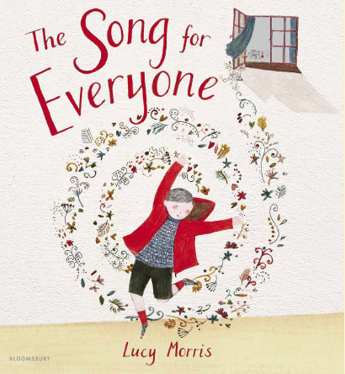**中文书名：《给每个人的歌》**

**英文书名：THE SONG FOR EVERYONE**

**作 者：Lucy Morris**

**出 版 社：Bloomsbury Publishing**

**代理公司：ANA/Yao Zhang**

**出版日期：2020年1月**

**页 数：32页**

**代理地区：中国大陆、台湾**

**审读资料：电子稿**

**类 型：儿童绘本**

**内容简介：**

**有时候，将我们团结起来的是美妙的音乐和最微小的善意**

《给每个人的歌》是一个令人惊喜的寓言，表达了我们内心的复杂情感，永恒而充满慰藉。在这个华丽、抒情的故事，露西·莫里斯赞颂着音乐带给我们的愉悦，社区的重要性，和简单的善良之美，既经典又充满新鲜气息。

一只猫，一个男孩，一个老妇人和一队学生几乎不可能出现没有共同点，但是当他们从同一扇窗户下经过时，每一个人都被他们都被缓缓飘来的神奇音乐所吸引，这首歌以不同的方式改变着他们，使他们疲惫的精神得到鼓舞。

日复一日，这首歌随风飘荡，穿越整个小镇。它使老年人感到精神奕奕，使孤独的人获得慰藉，它使整个城镇充满了欢乐和善良。没有人知道是谁唱这首歌，但他们知道这首歌对所有人来说都意义非凡。直到有一天，音乐停止了。小镇上的人们能一起为大家重新唤回这首歌吗？

**作者简介：**

**露西·莫里斯（Lucy Morris）**住在英国诺福克，她在剑桥获得儿童书籍插图文学硕士学位，并在布莱顿大学获得美术绘画学位。她一直是艺术家，这是她创作的第一本图画书。

**内文图画：**

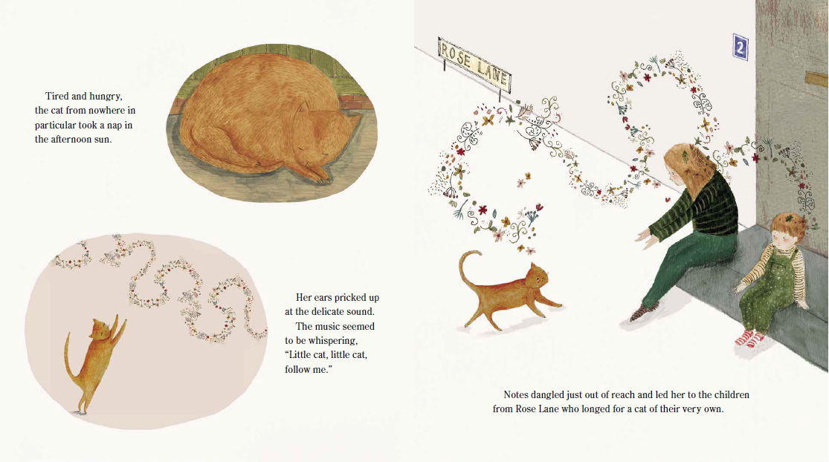

**谢谢您的阅读！**

**请将回馈信息发送至：张瑶（Yao Zhang)**

安德鲁﹒纳伯格联合国际有限公司北京代表处

北京市海淀区中关村大街甲59号中国人民大学文化大厦1705室, 邮编：100872  
电话：010-82449325

传真：010-82504200

Email: Yao@nurnberg.com.cn

网址：www.nurnberg.com.cn

微博：<http://weibo.com/nurnberg>

豆瓣小站：<http://site.douban.com/110577/>

微信订阅号：ANABJ2002